# 輸入內容：

* 1. 查詢選項

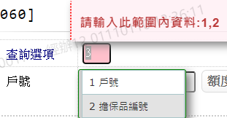

* 1. 戶號

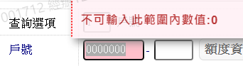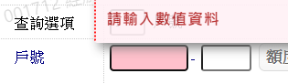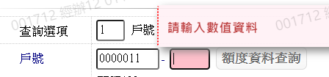

* 1. 擔保品編號

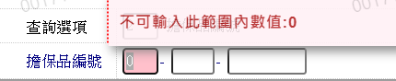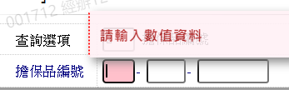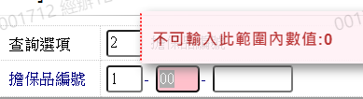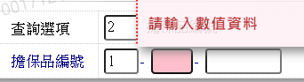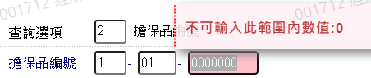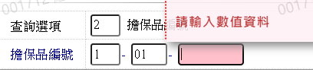

# 輸出內容：

